03/02/2020



Réalisé par :

* boumarte oumaima

**Rapport de site web**

***INTRODUCTION***

Généralement, pour n'importe entreprise, le site web est un autre support de communication et de promotion, en complément des supports traditionnels. L’avantage de ce support informatif est qu’il est interactif.

Nous devons de créer un site Web avec un ensemble d'installations qui facilitent la mise en œuvre professionnelle du projet et le livrent à la date exacte.

Nous avions quelques connaissances dans le code html et css grâce à premier breif et quelques ateliers.

**Déroulement :**

➔ Journée 1:

**◆Creation de faire trello**

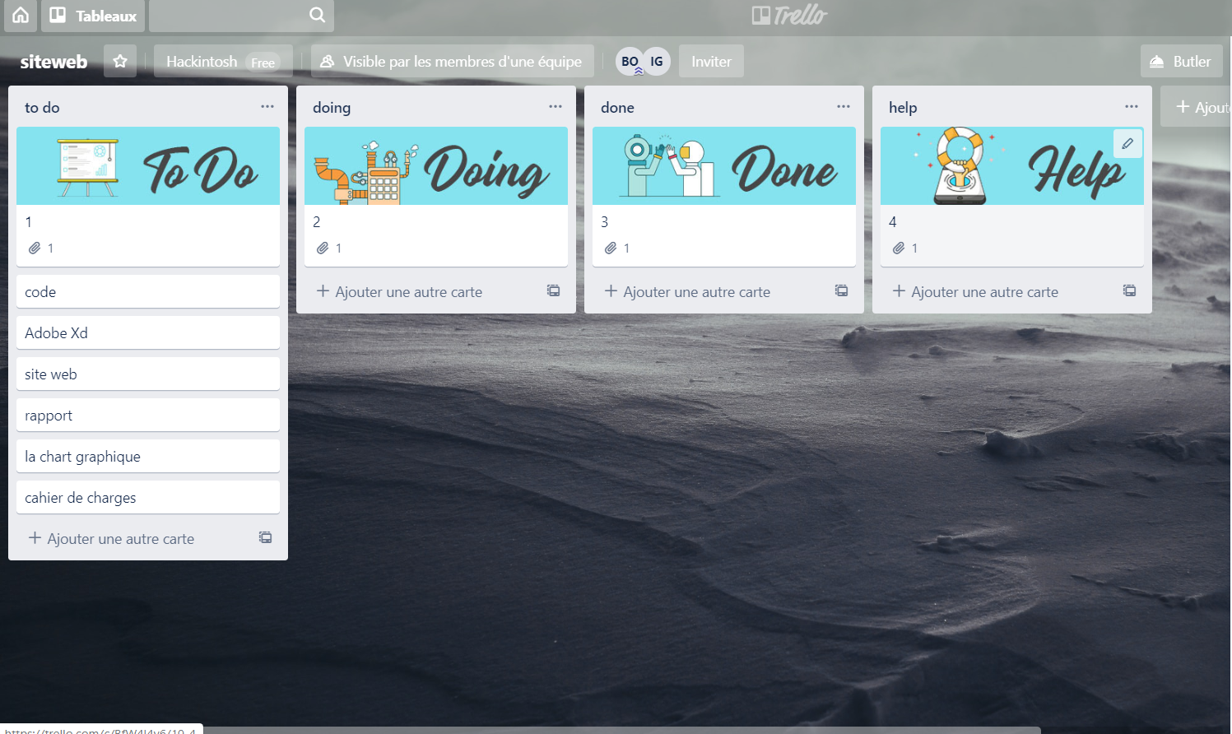

➔ Journée 2 :

**◆ preparation de wireframe**

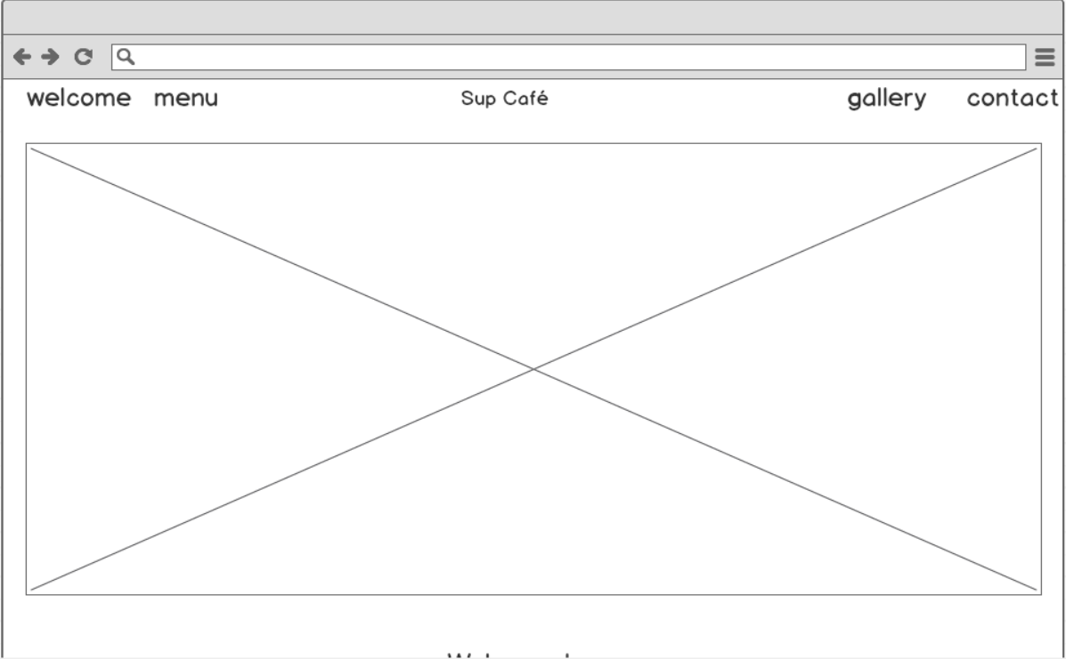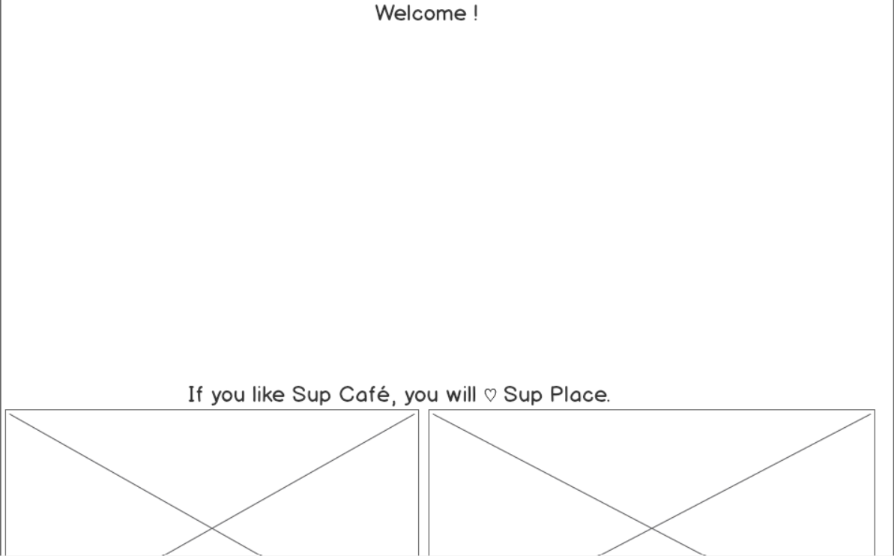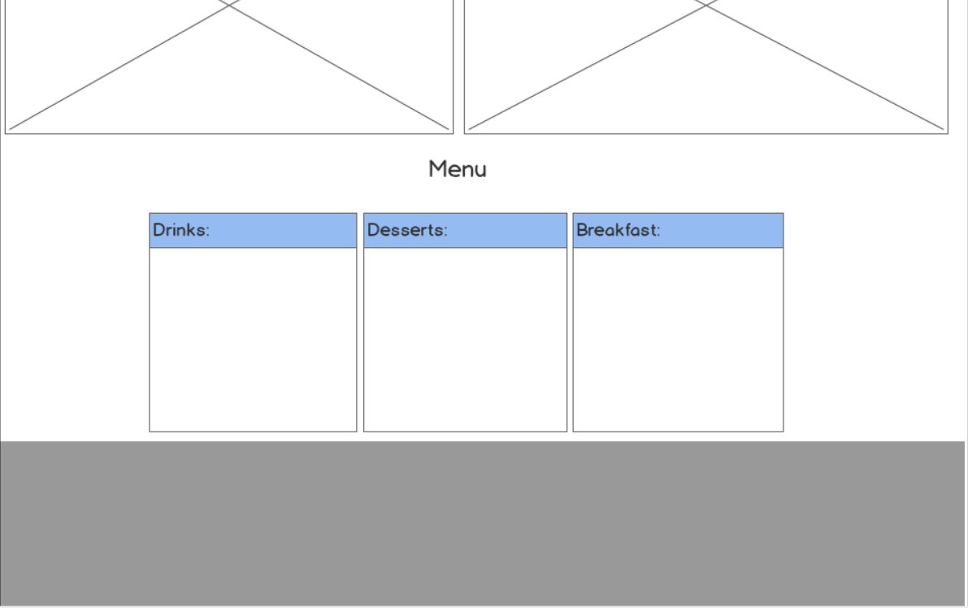

**Voilà le site web**

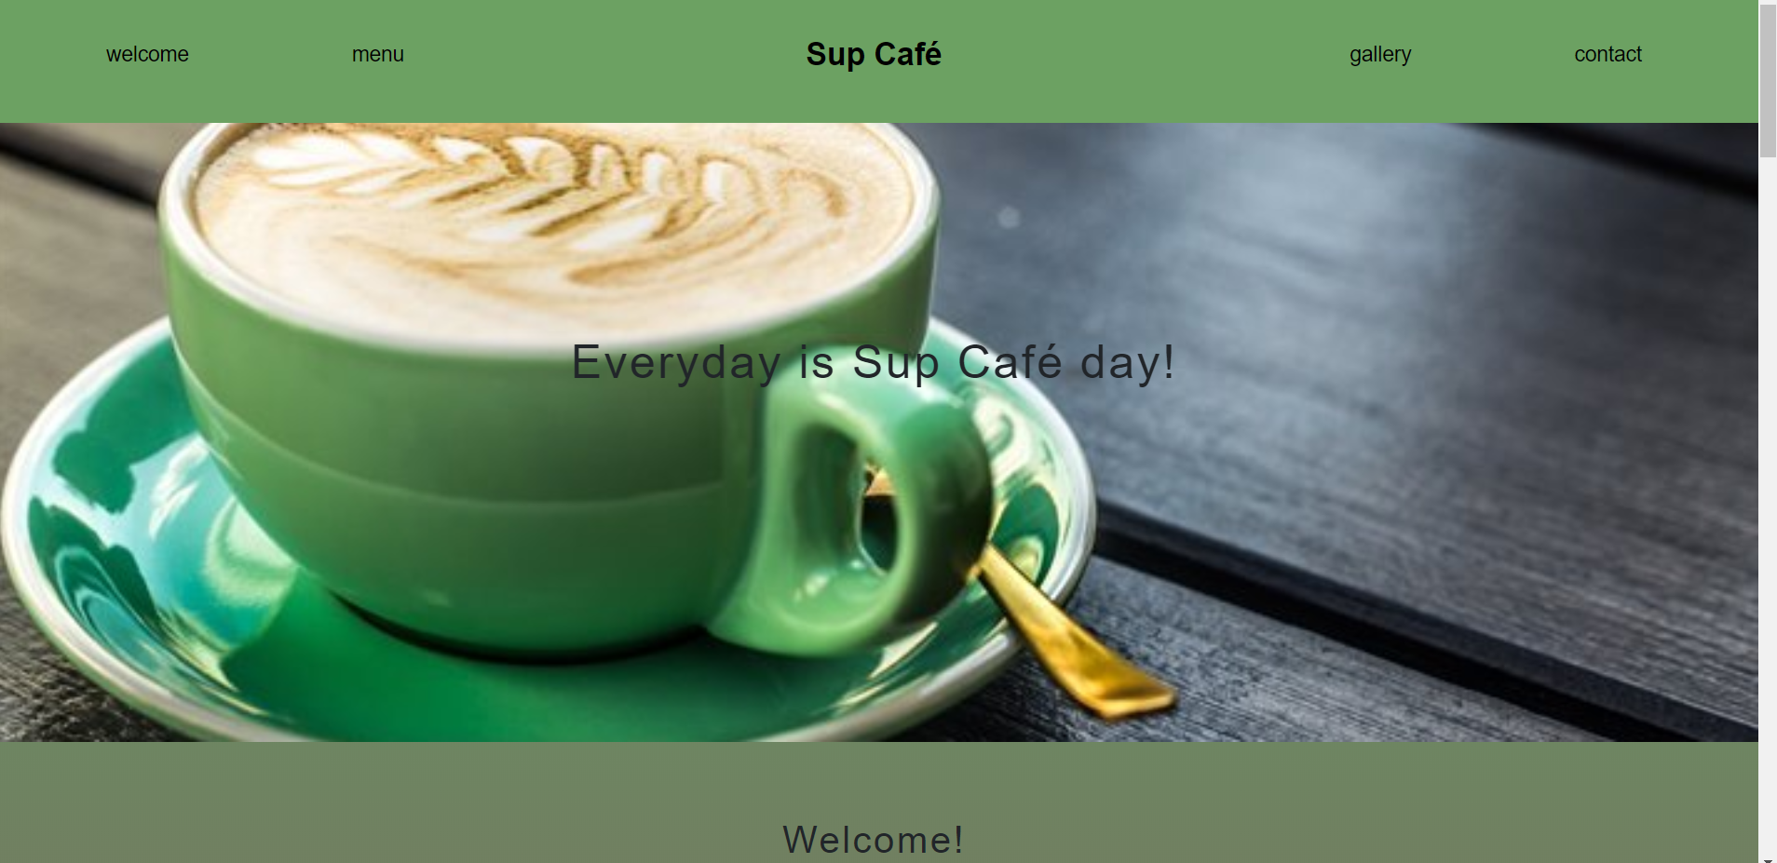

**Voilà le code source html :**

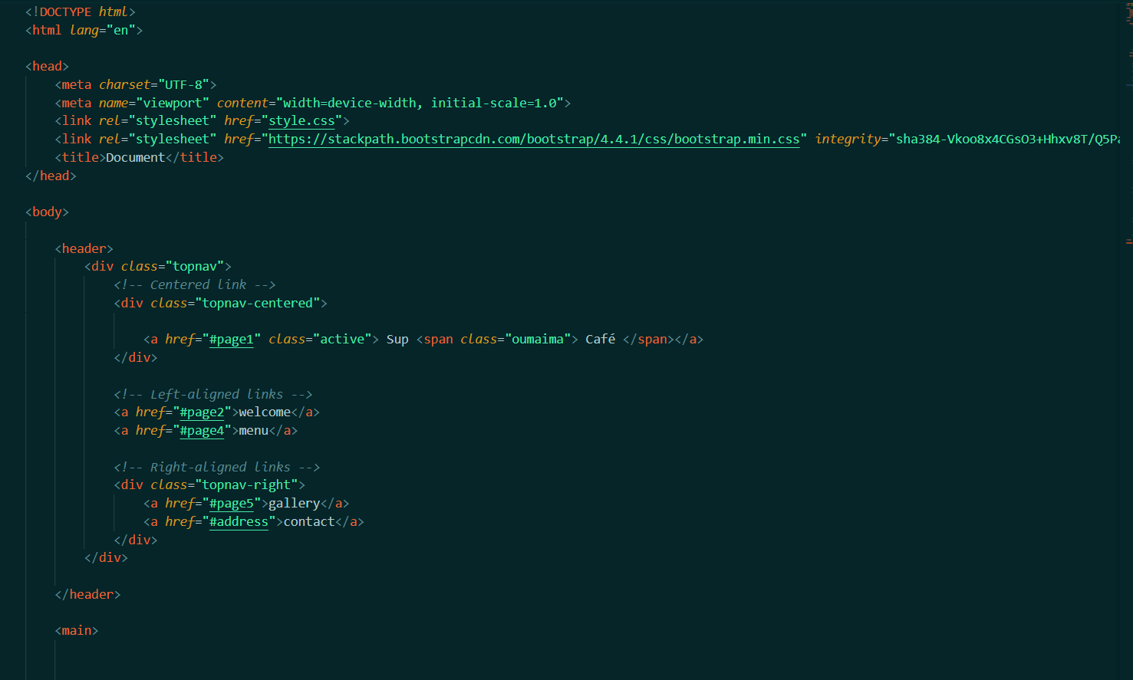

**Et le code source css :**

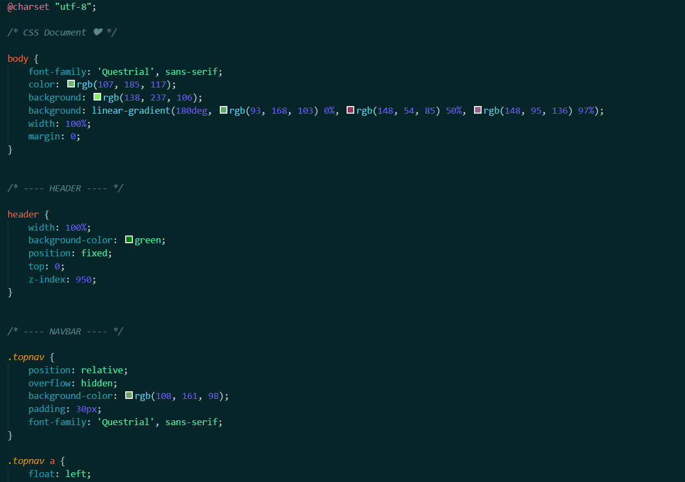

**◆ Charte graphique**

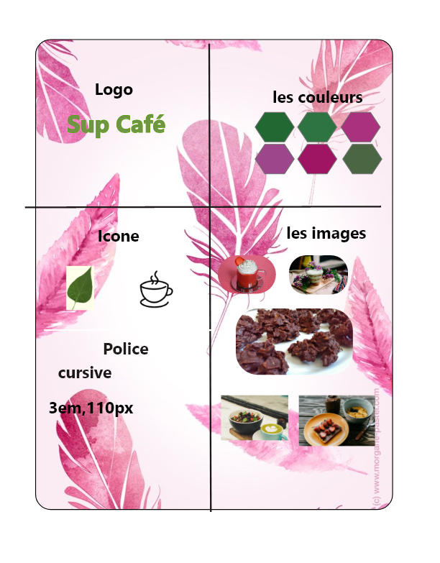

**◆GitHub**

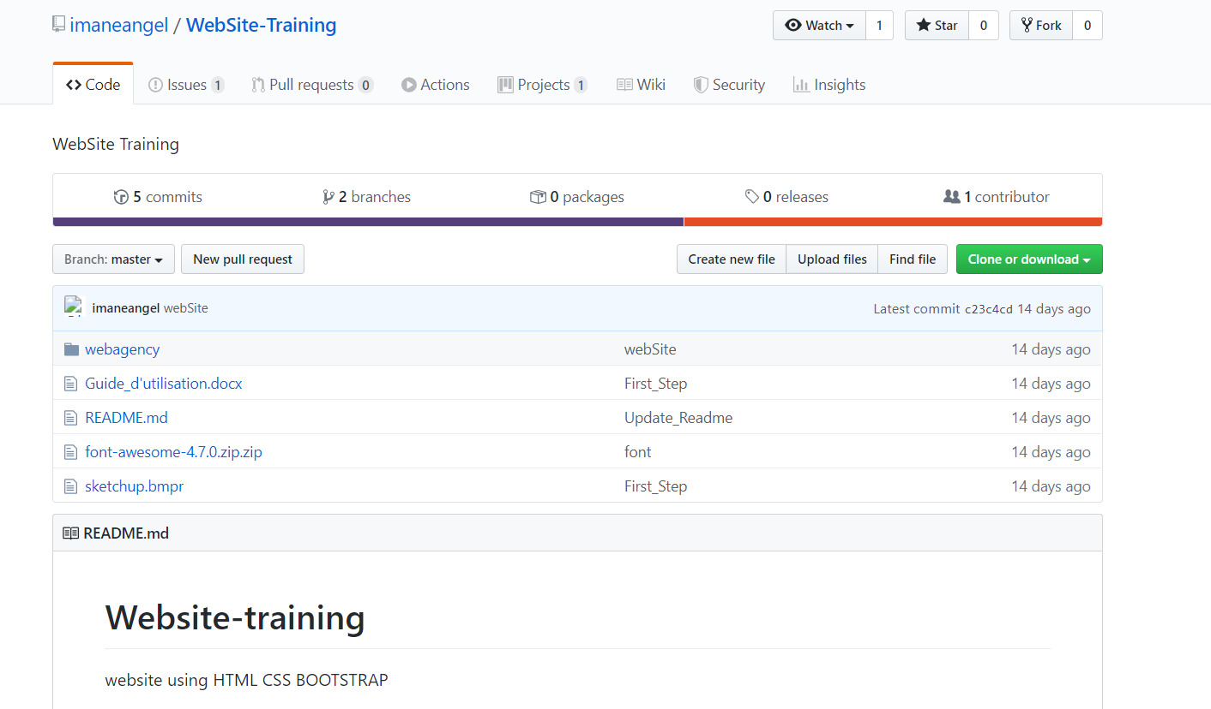

**Le cahier de charge :**

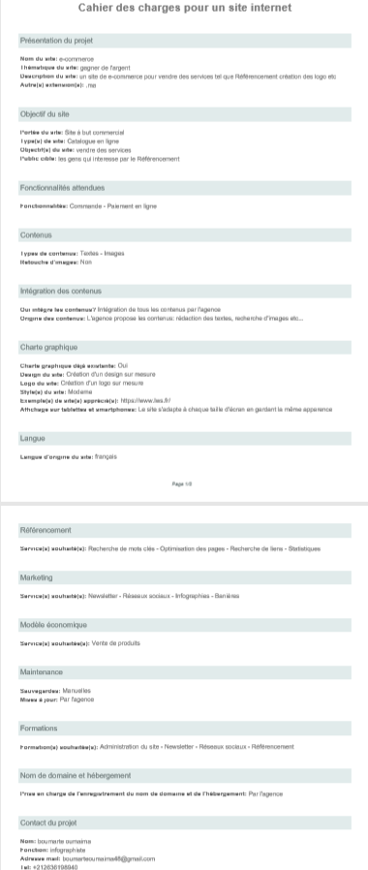

**◆Lien de GitHub**

* <https://github.com/oumaimaboumarte48/mon-site-web>
* **◆Les commandes git**
* **git add.**
* **git commit –m**
* **git push origin master**
* **◆Lien de Trello**

<https://trello.com/b/fDB0X00U/siteweb>

**Conclusion**

Le langage de balisage HTML permet de structurer un document et de le mettre en forme. Cependant, ce langage utilisé intensément par les sites internet tend à devenir exclusivement un langage de structuration en se rapprochant du format [XML](https://fr.wikibooks.org/wiki/Programmation_XML), laissant la mise en forme aux feuilles de styles en cascade ([CSS](https://fr.wikibooks.org/wiki/Le_langage_CSS)).